AVOND 2 ; van Mozes tot en met Jozua
Inleiding
We behandelen in deze les de periode: uittocht uit Egypte – woestijntocht - intocht in het beloofde land. Naast het trekken van de lijn bespreken we de volgende 3 zaken wat uitgebreider:
- de tabernakel met toebehoren
- Mozes als Middelaar
- God die Israël het beloofde land geeft.
Steeds trekken we daarbij de lijnen door naar het Nieuwe Testament

De woestijnreis
Hieronder een kaartje van de woestijnreis. Het is ook opgenomen op het werkblad:
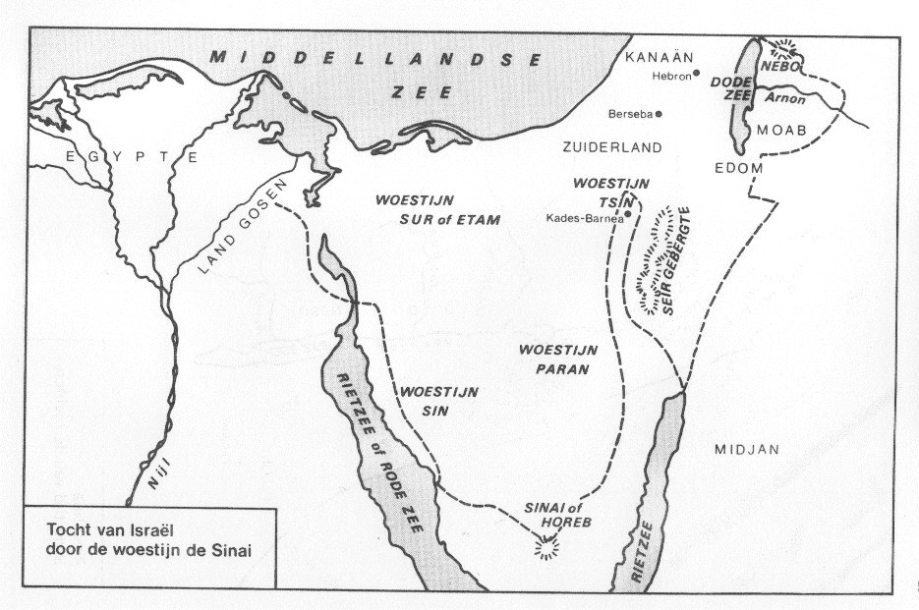
God komt onder zijn volk wonen: de tabernakel

De heilige tent, de tabernakel, was de plaats waar God woonde onder zijn volk. Daarom noemden ze het ook wel de tent der samenkomst. In Exodus krijgt deze tent heel veel aandacht. Als je goed kijkt krijg je twee maal veel informatie over de tabernakel:

A. Exodus 25-31 Voorschriften voor de bouw van het heiligdom.
In deze hoofdstukken geeft God Mozes heel veel instructies voor het bouwen van de tabernakel en alles wat daarbij hoort. Dat wil zeggen dat God midden tussen zijn volk wil komen wonen. Net als zijn volk wil Hij in een tent wonen, want Hij is hun God en Hij wil tussen hen in wonen.

Maar terwijl God Mozes instructies geeft voor zijn woning midden tussen het volk, verbreekt het volk het verbond met de Heer al. Ze vereren een gouden kalf. De Heer is verschrikkelijk boos en wil niet meer met het volk meegaan. Pas als de middelaar tussenbeide gekomen is wordt het verbond hersteld. Nu wordt het mogelijk dat God echt te midden van het volk komt wonen.

B. Exodus 35-40 Uitvoering van de voorschriften in verband met het heiligdom.
In deze hoofdstukken lezen we van de bouw van de tabernakel en alles wat daarbij hoort. Hoogtepunt is het laatste hoofdstuk dat vertelt dat de Heer met grote majesteit de heilige tent vervult. Een wolk is het bewijs van zijn aanwezigheid: eindelijk woont de Heer te midden van zijn volk. (Vgl Openb.21)
.
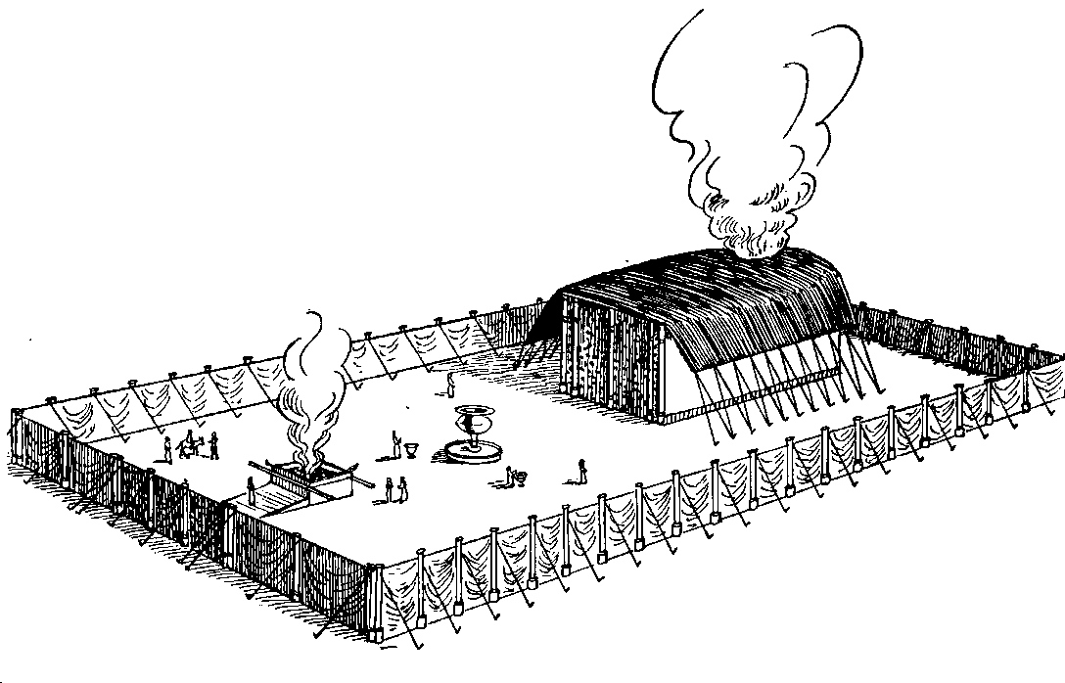
altaarr
bronzen wasvat
gevuld met rein water
het heilige
het allerheiligste
de ark van het verbond
Wierook-altaar
Tafel der toon
gouden kandelaar
voorhof
altaar

de voorhof > alle Israëlieten (Psalm 84:3)
het heilige > de priesters (uit de stam Levi)
het allerheiligste > de hogepriester (een keer per jaar) (Lev. 16)

Op de volgende bladzijde vind je de 6 kaartjes die je uit moet knippen en onder de jongeren verdelen. Daarbij nog kort per voorwerp een paar opmerkingen:
- het brandofferaltaar
Hier moest verzoening gebracht worden tussen God en mensen. Al die geofferde dieren verwezen uiteindelijk naar het Lam van God dat moest komen om de zonden te verzoenen.
- de tafel met de toonbroden
De 12 broden deden denken aan het volk (12 stammen) steeds voor Gods aangezicht.
Hij is het die hen voedt. Zo mag je de lijn doortrekken naar Jezus, die zei: “IK ben het brood dat leven geeft” (Joh 6:32 ev)
- de gouden kandelaar
Deze moest voortdurend branden: God laat zijn licht schijnen voor zijn volk. Het doet direct denken aan Jezus die zei: Ik ben het licht voor de wereld. (Joh 9:5)
- het koperen wasvat
De priesters en de heilige voorwerpen moesten voortdurend gereinigd worden, want het is eigenlijk onmogelijk dat door de zonde vuile mensen binnenkomen bij een heilige God. Je mag de lijn doortrekken naar Jezus die ons reinigt van de zonden ( 1 Joh 1:7) en naar het water van de doop.
- het gouden wierookaltaar
Hierop werd wierook gebrand: de opstijgende rook en geur symboliseerde de opstijgende gebeden van het volk. Je mag de lijn doortrekken naar Christus, die onze gebeden bij God brengt.
- de ark van het verbond
De ark betekende twee dingen: de plaats van Gods aanwezigheid, en de plaats van de verzoening: jaarlijks moest de hogepriester op grote verzoendag bloed sprenkelen op de ark. Ook dit brengt ons weer bij Jezus: in Hem was God ten volle aanwezig, en in Hem vond de definitieve verzoening plaats.
brandofferaltaar

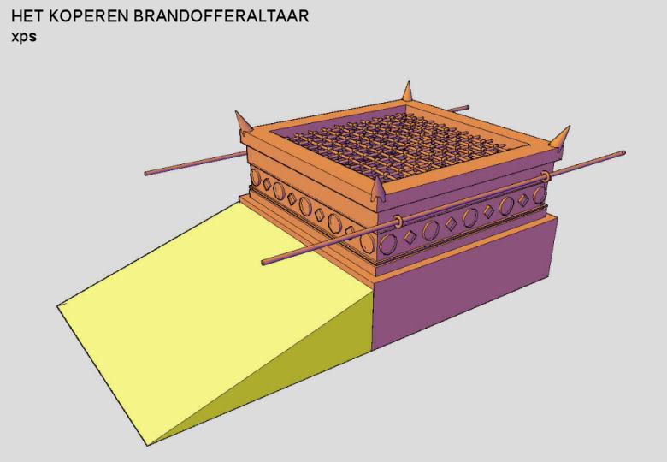
Tafel van de
toonbroden
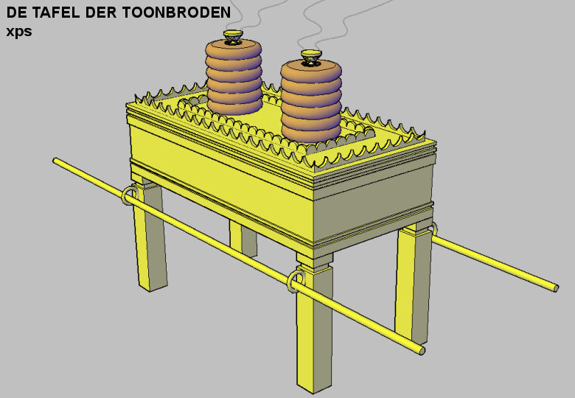

Wierookaltaar
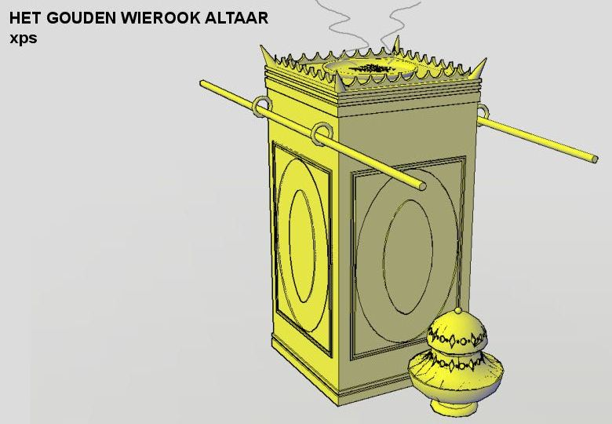
Ark van het verbond
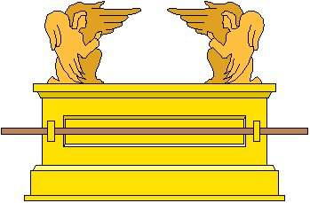
Koperen wasvat
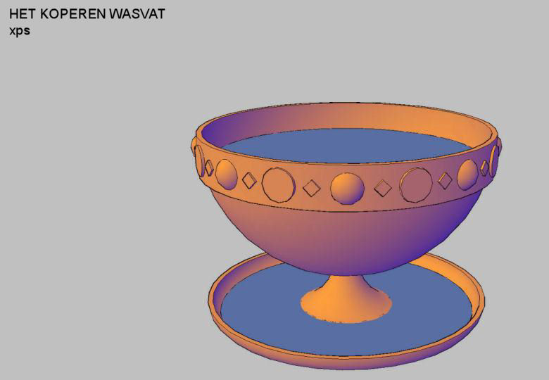
Gouden kandelaar

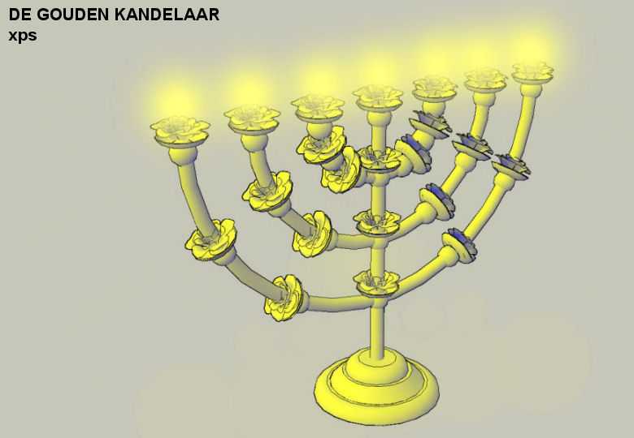

Mozes de middelaar
Je kunt het leven van Mozes verdelen in 3 perioden van 40 jaar. (Zie Hand. 7:23 en 30; Deut. 34:7):
- 1- 40 jaar
Mozes wordt opgeleid aan het hof van de Farao.
Wanneer hij 40 jaar is neemt hij zelf het initiatief om te proberen zijn volk te bevrijden (Ex. 2), maar dat mislukt. Hij moet uit Egypte vluchten. Mozes zoekt dus nog de redding in eigen kracht.
- 40-80 jaar
Mozes moet naar Midjan vluchten, een land ten oosten van de Sinai-woestijn. Daar trouwt hij met de dochter van een zekere Jetro, en hij wordt schaapherder voor zijn schoonvader.
Dat duurt 40 jaar. Dit is Mozes’ woestijnperiode om tot inkeer te komen.
- 80-120 jaar
De Heer verschijnt aan Mozes en geeft hem de opdracht om het volk Israël uit Egypte te gaan bevrijden. Maar nu wil Mozes niet, en God moet hem bijna dwingen om te gaan.
Onder leiding van Mozes gaat het volk weg uit Egypte, om daarna 40 jaar lang door de woestijn te reizen. In deze periode leert Mozes in Gods voetsporen te gaan en de redding van Hem te verwachten.

Mozes funktioneert als middelaar tussen God en zijn volk. de Heer
God spreekt met Mozes, Mozes geeft wat hij heeft gehoord |
door aan het volk. Het volk komt naar Mozes met hun klachten, Mozes
en Mozes spreekt hierover met God. |
Wanneer het volk de stem van God die klinkt vanaf de berg het volk
Horeb niet kan verdragen (Ex. 20:18-26), gaat Mozes naar
God om te horen wat Hij wil zeggen. 40 dagen en 40 nachten blijft hij op de top van
de berg bij de Heer, om daarna het volk alles te kunnen meedelen wat God hen wil zeggen. Mozes’ taak als middelaar is heel zwaar geworden, nadat het volk het verbond verbroken heeft door het gouden kalf te aanbidden. (Ex. 32). In eerste instantie wil de Heer het volk vernietigen (Ex. 32:9), maar Mozes
gaat voor het volk pleiten. Hij biedt God zelfs aan om zijn eigen leven te geven in plaats van het leven van het volk. (Ex. 32:32).
Langzamerhand lukt het Mozes om Gods toorn te stillen, totdat God zelfs besluit zijn volk te sparen en toch midden tussen hen te komen wonen. Maar verschillende keren zegt de Heer dat het alleen vanwege Mozes is dat hij met zijn volk verder gaat. (Ex. 33:12-17).
Daarom is het ook begrijpelijk dat Mozes’ falen hem extra hard wordt aangerekend, en hij niet het beloofde land in mag. Uiteindelijk schiet hij als middelaar toch tekort.

Je kunt Mozes vergelijken met de grote Middelaar van het Nieuwe Testament, Jezus:

Mozes | 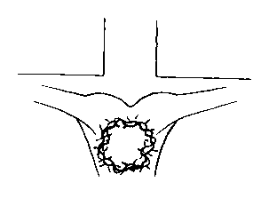  Jezus Christus
wat is gelijk:
* Mozes was middelaar tussen God en het volk | * Jezus is middelaar tussen God en mens ( 1 Tim. 1:15 en 2:5).
* Mozes pleitte bij God voor zijn volk | * Jezus pleit bij God zijn Vader voor zijn volk (1 Joh. 2:1).
* Vanwege Mozes heeft God Israël gespaard | * Vanwege Jezus spaart God iedereen die in Hem gelooft.
wat is verschillend:
* Mozes bood aan te sterven in plaats van het volk. Maar dat kon niet, omdat Mozes zelf een zondaar was (Ex. 32:31-33). | * Jezus heeft wél de straf van zijn volk op zijn schouders genomen door voor hen te sterven. Dat kon, omdat Hij zonder zonde is (2 Kor. 5:21).
* Mozes kon het volk niet het beloofde land binnen brengen, omdat hij, nadat hij voor het volk gepleit had, zelf tekort-schoot en de Heer ongehoor-zaam was (Num. 20:2-13 en Deut. 3:23-29). | * Jezus kan ons wel volledig redden en geeft ons een plaats in het beloofde land (Joh. 14:2-3).
* Mozes is gestorven, en zowel zijn graf als zijn lichaam zijn niet te vinden. (Deut. 34). | * Jezus is gestorven, maar Hij stond wel op uit de dood.

Dus Mozes als middelaar, die een redding tot stand bracht die eindig is, verwijst naar Jezus, die een volmaakte redding tot stand brengt, die eeuwig duurt.
Mozes zelf zegt dat God in zijn plaats een grotere profeet zal geven (Deut. 18:15, vergelijk met Hand. 3:22 en 7:37)
God brengt Israël in het beloofde land
Het boek Jozua vertelt hoe het volk Kanaän binnengaat en inneemt. Dus nu zien we dat God zijn tweede belofte aan Abraham, Izaäk en Jakob vervult: ze zijn inmiddels al tot een groot volk geworden, maar nu krijgen ze ook het land, dat de Here hen beloofd heeft. God is trouw aan zijn verbond (Zie b.v. Joz. 21:43). God zelf geeft hen het land. Hijzelf leidt zijn volk in de strijd en geeft hen de overwinning. Alle Kanaänieten moeten worden gedood, zodat Kanaän een heilig land wordt, zonder herinnering aan de valse goden en gewoonten.

Ook hier zie je weer het basispatroon van Gods verbond: Het begint bij Gods belofte voor zijn uitverkoren volk: Hij zal hen het land geven. Ook de realisering van die beloften vindt alleen plaats omdat de HEER zijn beloften waarmaakt en tegen alle menselijke mogelijkheden in zijn volk de overwinning geeft. Maar van Israël wordt dan wel gevraagd om trouw te zijn aan deze God en Hem te dienen.
Een kort overzicht van de eerste helft van het boek maakt dat verder duidelijk:
- hoofdstuk 1
Jozua is geen krachtfiguur als Mozes. Steeds moet hem voorgehouden worden “Weest vastberaden en standvastig”. Toch zal hij het volk het land binnen leiden, want God zal hen het land geven, en Hij zal met Jozua zijn.
En je kunt de lijn doortrekken naar de grote Jozua: God verlost niet door kracht, maar juist door zwakte.
- hoofdstuk 2
Jozua neemt zijn verantwoordelijkheid, hij stuurt er spionnen op uit om de zaak te verkennen. Maar de spionage loopt vanaf het begin al mis. Het enige wat de spionnen later aan Jozua kunnen vertellen is wat een heidense prostituee hen vertelt: de roem van de HEER is hem vooruit gesneld, en alle kanaänieten beven van angst voor Hem.
- hoofdstuk 3-4
De rivier is op zijn breedst, en voor het volk lijkt het onmogelijk die over te steken. (3:15) Maar God zelf opent de deur (Jordaan), en de ark van het verbond (symbool van Gods aanwezigheid, plaats van verzoening) gaat hun voor.
- hoofdstuk 5:1-12
Ook al is de vijand vlakbij, wie met God verder wil moet zich houden aan zijn verbond en zich laten besnijden. Dat vraagt geloof en vertrouwen. En al voor er nog maar één stad is ingenomen viert Israël het Pesach feest: want het is de HEER, die hen zal bevrijden.
- hoofdstuk 5:13- 6:27
God zelf, als aanvoerder van het leger van de HEER, verschijnt aan Jozua. Dit is zijn strijd, en dat laat Hij ook heel duidelijk blijken door de manier waarop Jericho ingenomen wordt.
- hoofdstuk 7-8
Niet luisteren naar de HEER , maar uit zijn op het goud en de rijkdom van Jericho, dat brengt de ban ook in de legerplaats van Israël. Hier aan het begin maakt de HEER heel duidelijk, dat je niet de HEER kunt dienen en het beloofde land ontvangen als je tegelijk ook kiest wat bij Jericho en Kanaän hoort.
Als de verhouding hersteld is volgt de voorlezing van de wet bij de Ebal.
- hoofdstuk 9
Zodra Jozua en het volk vergeten dat de Heer hen leidt, worden ze erin geluisd. Maar dat neemt niet weg dat de aan de Gibeonieten gedane beloften van kracht zijn en blijven.
- hoofdstuk 10-12
De rest van het land ingenomen. En het is de HEER die voor zijn volk strijdt.
Een heilige oorlog.
In Jozua lezen we dat de Israëlieten onder leiding van Jozua de volken van Kanaän volledig moesten uitroeien. Vandaag zou men dat genocide noemen. Het is moeilijk om dat te begrijpen: Hoe is het mogelijk dat een God die liefde is zo’n opdracht kan geven.
Om dat te begrijpen moet je Genesis 15:16, 18-21 lezen. God heeft zijn volk het land Kanaän beloofd, maar zij moeten wachten tot de Amorieten zoveel kwaad hebben bedreven dat de maat vol is. Na 400 jaar is Gods geduld op. Hij komt met zijn straf voor de Kanaänieten, en zo maakt Hij ruimte voor zijn volk.
De hier gevoerde oorlogen zijn Gods oorlogen, omdat ze deel uitmaken van het voltrekken van zijn oordeel over volken die zijn woede hebben opgeroepen met hun zonden.
Je kunt dit vergelijken met de situatie van de gelovigen van vandaag:
Er is hun een nieuwe aarde beloofd, maar ze moeten wachten tot Jezus komt met zijn oordeel. Nu heeft God nog geduld (zie 1 Petr. 3:8-9), maar op het moment dat Jezus terug komt zullen de gelovigen de nieuwe aarde ontvangen en zal God met zijn doodstraf komen voor hen die niet in Hem geloofden.

Zie de volgende illustratie:

Toen: Nu:
Jezus
wederkomst
Oordeel voor de wereld
(voorlopig geduld)
Belofte voor de kerk
(voorlopig vreemdeling)
Gen. 15
Oordeel voor Kanaän
(voorlopig geduld)
Jozua
Belofte voor Israël
(voorlopig vreemdeling)

De inname van Kanaän was Gods oordeel, en deze oorlog was Gods oorlog:
- Zijn leger bepaalt de oorlog (Joz. 5:13-15)
- Hij bepaalt de strategie (inname van Jericho, Gibeon/Ajjalon Joz. 10:12).
- Het is zijn oordeel voor de heidense volken, maar ook voor de Israëlieten die zich richten op Kanaän en zijn rijkdom in plaats van op de HEER. (Joz. 7, Achan)
- Het is zijn genade voor zijn volk dat een rustplaats krijgt (Joz. 22:4, Hebr. 4:8),
Maar ook voor een Kanaänitische prostituee die haar vertrouwen in Hem stelt (Rachab).

